Кодовое слово «Багратион»

80 лет назад, 23 июня 1944 года, Красная армия в ходе Великой Отечественной войны начала одну из крупнейших в истории наступательных операций - по освобождению Белоруссии – операцию «Багратион». Операция получила название в честь русского полководца Петра Ивановича Багратиона.

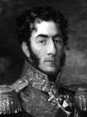 | Петр Иванович Багратион - российский генерал от инфантерии, князь, герой Отечественной войны 1812 г

Особенности операции и ее подготовка

22 июня 1944 г., через три года после начала Великой Отечественной войны, на различных участках фронта была проведена разведка боем. 23 июня 1944 г. после артиллерийской и авиационной подготовки советские войска перешли в наступление. В ходе этого наступления РККА удалось окружить и разгромить несколько крупных немецких группировок. Уже 26 июня 1944 г. был освобожден город Орша.
Планирование и подготовку Белорусской операции Ставка Верховного Главнокомандования, военные советы и штабы фронтов начали весной 1944.
Во второй половине мая командующий фронтом вызвал в Гомель на Военный совет всех командармов. Он сделал короткий доклад. Операция под кодированным названием «Багратион», говорил К.К.Рокоссовский, планируется Ставкой Верховного Главнокомандования как один из основных ударов на советско-германском фронте.

Для разгрома противника в Беларуси привлекались фронты 1-й Прибалтийский (на витебском направлении), 3-й Белорусский (на оршанском направлении), 2-й Белорусский (на могилевском направлении), 1-й Белорусский (на бобруйском направлении) с вошедшей в его состав вновь созданной 1-й армией Войска Польского и Днепровская военная флотилия.
Рокоссовский сообщил, что Ставка поручила координировать действия фронтов маршалам А.М. Василевскому и Г.К. Жукову.

Гео́ргий Константи́нович Жу́ков — советский полководец и государственный деятель. Маршал Советского Союза, четырежды Герой Советского Союза, кавалер двух орденов «Победа», Член Президиума ЦК КПСС. Министр обороны СССР. | Александр Михайлович Василе́вский — советский полководец, Маршал Советского Союза (1943), начальник Генерального штаба, член Ставки Верховного Главнокомандования, главнокомандующий Главным командованием советских войск на Дальнем Востоке, министр Вооружённых сил СССР и военный министр СССР. Член ЦК КПСС (1952—1961).
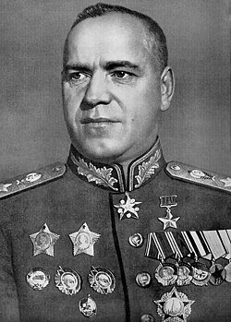 | 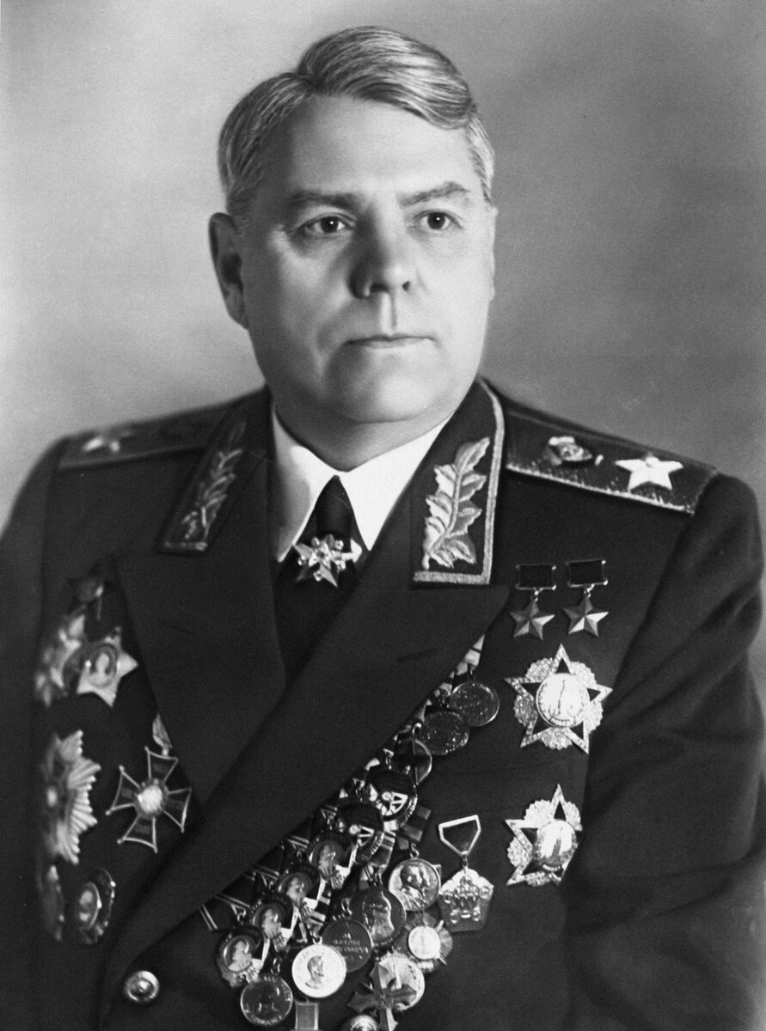

Войскам фронта ставилась задача: правым крылом разгромить вражесквую группировку в районе Бобруйска и выйти на линию Пуховичи – Слуцк – Осиповичи; левым крылом сковать противника и готовиться к наступлению на люблинском направлении. Перед фронтом нашей ударной группировки немцы имели 14 дивизий 9-й армии, 26500 орудий и 110 танков.

